개인 정보
* 성함(한글 성, 이름)
* 성(여건상 영문 성)
* 이름(여권상 영문 이름)
* 성별 | ○남성 ○여성
* 생년월일 | 년 월 일
* 출생 도시 | (한글 or 영문)
* 출생 국가 | Korea, Republic of
* 부모님 성함 | 모름 (모를 경우 박스 체크 또는 UNKNOWN 기입)
* 아버지 성, 이름 | (한글 or 영문)
* 어머니 성, 이름 | (한글 or 영문)
여권 정보
* 여권번호
* 여권 발급 국가 | Korea, Republic of
* 여권 발급일 | 년 월 일
* 여권 만료일 | 년 월 일
* 국적 | Korea, Republic of
* 여권 Personal NO
* 귀하는 다른 국가에서 여권이나 주민등록증을 발급 받은 적이 있습니까? | ○예 ○아니오
그 외 시민권/국적
* 현재 그 외 다른 국가의 시민이거나 국민입니까? | ○예 ○아니오
* 그 외 다른 국가의 시민이거나 국민이었던 적이 있습니까? | ○예 ○아니오
현재 거주지 정보
* 거주 국가 | Korea, Republic of
* 주소
* 전화번호
* 이메일
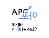
고용 정보
* 현재 혹은 이전 고용주가 있습니까? | ○예 ○아니오 (고용주가 있다면 회사명과 대표자명을 적어주세요)
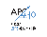
여행 정보
* 여행은 다른 나라로 향하는 중에 미국을 경유하는 것 입니까? | ○예 ○아니오
* 여행 또는 업무차 미국 출발 예정일을 알고 있습니까? | ○예 ○아니오
미국 체류지 정보 (호텔 및 기타)
* 미국 내 거주지 정보
* 성명
* 주소
* 전화번호 |  | * 이메일

<질문에 답해주세요>
* 1) 귀하는 신체적 혹은 정신적 장애가 있거나 약물 남용자 또는 중독자입니까? 또는 아래와 같은 질병을 현재 가지고 있습니까?  질병: 연성하감, 임질, 육아종, 전염성한센병, 림프 육아종, 전염성 단계의 매독, 활동성 결핵 | ○예 ○아니오
* 2) 재산에 심각한 피해를 초래하거나 혹은 타인이나 정부 당국에 심각한 피해를 초래한 범죄로 인해 체포되거나 유죄 선고를 받은 적이 있습니까? | ○예 ○아니오
* 3) 불법 약물의 소지, 사용 또는 분배와 관련된 법을 위반한 적이 있습니까? | ○예 ○아니오
* 4) 테러리스트 활동, 첩보 활동, 사보타주 혹은 집단학살에 연루된 적이 있거나 연루되려 하십니까? | ○예 ○아니오
* 5) 본인이나 타인이 미국에 입국을 시도하거나 비자를 발급받기 위해, 혹은 이를 돕기 위해 허위나 거짓 진술을 하신 적이 있습니까? | ○예 ○아니오
* 6) 현재 미국에서 취업할 예정이거나 미국 정부의 사전 허락 없이 과거에 미국에서 취업한 적이 있습니까? | ○예 ○아니오
* 7) 귀하의 현재 혹은 이전 여권과 관련하여 예전에 미국 비자 혹은 미국 입국을 거부당하거나 미국 입국장에서 입국 신청이 거부된 적이 있습니까? | ○예 ○아니오
* 8) 미국 정부에서 승인한 입국 기간보다 더 긴 시간 동안 미국에 체류하신 적이 있습니까? | ○예 ○아니오
* 9) 2011년 3월 1일 이후에 쿠바, 이란, 이라크, 리비아, 북한, 소말리아, 수단, 시리아, 예멘에 여행하거나 체류한 적이 있습니까? | ○예 ○아니오
권리 포기 항목: 본인은 ESTA를 통해 허가 받은 여행 기간 동안 U.S. Customs and Border Protection 직원의 입국 여부 결정에 대하여 재심사 또는 항소할 모든 권리를 포기하며, 망명을 신청한 경우를 제외하고는 Visa Waiver Program을 통한 입국 신청으로 인해 발생한 어떠한 추방행위에 대하여도 이의를 제기할 권리를 포기한다는 내용을 읽고 이해하였습니다.
상기 명시된 권리 포기에 더하여, Visa Waiver Program을 통해 매번 미국에 입국하는 조건으로 본인은 미국에 도착해 절차를 거치는 동안 생체인식 정보(지문 및 사진 포함)를 제출함으로써 U.S. Customs and Border Protection 직원의 입국 여부 결정에 대하여 재심사 또는 항소할 모든 권리를 포기하며, 망명을 신청한 경우를 제외하고는 Visa Waiver Program을 통한 입국 신청으로 인해 발생한 어떠한 추방행위에 대하여도 이의를 제기할 권리를 포기한다는 것을 재확인함을 동의합니다.
* 인증서: 본 신청인은 이 신청서에 있는 모든 질문과 설명을 읽거나 들었고, 신청서에 있는 모든 질문과 설명을 이해했음을 증명합니다. 이 신청서에 기술된 답변과 정보는 본인이 알고 믿는 한 사실이며 정확합니다.

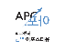
여행 허가 전자 시스템 웹사이트에서 게시하는 권리포기와 증명에 대해 숙지하고 동의합니까? ○예 ○아니오
여권 사진 첨부
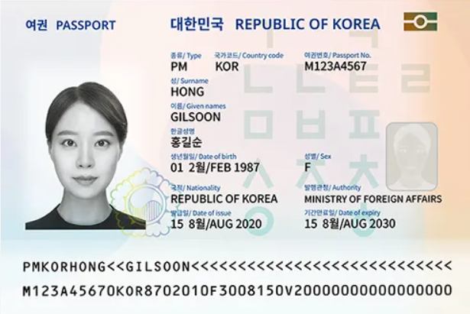
* 예시와 같이 여권 밑에 일련번호 다 보이게 넣어주세요. !!
손가락 나오면 안돼요!!
사진에 빛 반사 있으면 안돼요!!

